OGŁOSZENIE O PRZETARGU

Wójt Gminy Podgórzyn działając na podstawie art. 38 ustawy z dnia 21 sierpnia 1997r. o gospodarce nieruchomościami (tekst jednolity: Dz.U. z 2014 r. poz. 518 ze zmianami) oraz Rozporządzenia Rady Ministrów z dnia 14 września 2004r w sprawie sposobu i trybu przeprowadzania przetargów oraz rokowań na zbycie nieruchomości (Dz.U.z 2004r. nr 207 poz. 2108 z późn. zm.)

ogłasza II przetarg ustny nieograniczony na sprzedaż lokalu użytkowego nr 6 o powierzchni całkowitej 84,60m² zlokalizowanego na parterze budynku Słoneczna 3 w Przesiece wraz z udziałem w nieruchomości zabudowanej budynkiem mieszkalnym oznaczonym jako działka nr 108 obręb Przesieka o pow. 0,0934 ha

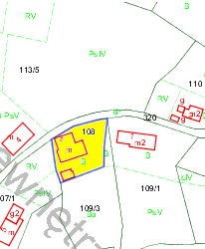

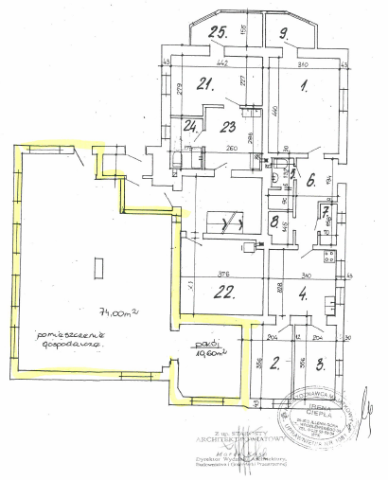

Dla nieruchomości prowadzona jest przez Wydział VI Sądu Rejonowego w Jeleniej Górze Księga Wieczysta KW nr JG1J/00035811/0 - księga wolna od wpisów ostrzeżeń i obciążeń.

Przedmiotem sprzedaży jest nieruchomość lokalowa położona w budynku mieszkalno-usługowym w Przesiece, przy ul. Słoneczna 3, gmina Podgórzyn.

lokal użytkowy nr 6 o pow. 84,60 m²
udział w budynku mieszkalno-usługowym i działce nr 108 o pow. 0,0934 ha wynoszący 2723/10000

Opis nieruchomości:
działka o kształcie nieregularnym, teren wzniesiony, posiada dostęp do drogi publicznej, budynek wyposażony w przyłącza mediów: elektryczne, wodociągowe, kanalizacyjne i gazowe, telefoniczne.
Lokal usytuowany na parterze z niezależnym wejściem z zewnątrz, zlokalizowany w parterowej przybudówce do budynku głównego. składa się z dwóch pomieszczeń. Przestrzeń do indywidualnej aranżacji

Zgodnie z miejscowym planem zagospodarowania przestrzennego gminy Podgórzyn uchwalonego Uchwała Nr XXXVIII/244/93 Rady Gminy Podgórzyn z dnia 23 lipca 1993 r. jest to teren oznaczony symbolem M: mieszkalnictwo jednorodzinne, nieuciążliwe usługi wbudowane z zakresu handlu, administracji, ochrony zdrowia i kultury nie wpływające na zmianę formy przestrzennej obiektów, usługi turystyczne w formie pokoi gościnnych lub apartamentów, obiekty i urządzenia rekreacyjne, zieleń i mała architektura, system komunikacji wewnętrznej oraz obiekty i urządzenia technicznej obsługi obszaru.

Cena wywoławcza nieruchomości: 33.000,00 zł (słownie: trzydzieści trzy tysiące zł)

Przetarg odbędzie się w dniu 19 grudnia 2014r. o godz. 10.00
w Urzędzie Gminy w Podgórzynie

Wadium w wysokości 10% ceny wywoławczej jest wnoszone w pieniądzu i winno wpłynąć do kasy Urzędu Gminy lub na rachunek bankowy: BGŻ S.A. Oddział Jelenia Góra 50 2030 0045 1110 0000 0102 1100 ze wskazaniem lokal Słoneczna najpóźniej do dnia 15 grudnia 2014 r.

Wadium wpłacone przez uczestnika, który przetarg wygra zalicza się na poczet ceny nabycia nieruchomości.
Pozostałym uczestnikom przetargu zostanie zwrócone niezwłocznie po zamknięciu przetargu, jednak nie później niż przed upływem 3 dni od dnia zamknięcia przetargu.
Wadium przepada na rzecz Gminy w razie uchylenia się uczestnika, który przetarg wygrał od zawarcia notarialnej umowy kupna-sprzedaży w terminie wyznaczonym w Kancelarii Notarialnej przez Sprzedającego.
Nieruchomość nie została została sprzedana w I przetargu ustnym nieograniczonym, który odbył się dnia 12 listopada 2014 r.

W przetargu mogą brać udział osoby fizyczne i osoby prawne polskiego pochodzenia oraz cudzoziemcy, którzy spełniają warunki określone w ustawie z 24 marca 1920r. o nabywaniu nieruchomości przez cudzoziemców (tekst jednolity: Dz.U. nr 167 poz. 1758 z 27 lipca 2004r).

Przetarg jest ważny bez względu na liczbę uczestników, jeżeli chociaż jeden uczestnik przetargu
zaoferuje co najmniej jedno postąpienie powyżej ceny wywoławczej.

O wysokości postąpienia decydują uczestnicy przetargu, jednak postąpienie nie może wynosić mniej niż 1% ceny wywoławczej, z zaokrągleniem w górę do pełnych dziesiątek złotych.

Do ceny zakupu doliczony zostanie obowiązujący podatek VAT w wysokości 23%.

Nabywca ponosi wszelkie koszty opłat związanych z zawarciem aktu notarialnego sprzedaży nieruchomości, opłat sądowych, skarbowych oraz podatków.
Podpisanie aktu notarialnego nastąpi w ciągu 21 dni od dnia rozstrzygnięcia przetargu.

Nieruchomości zbywane są na podstawie danych z ewidencji gruntów i budynków .
W przypadku wznowienia granic, wykonanego na koszt i staraniem nabywcy – gmina nie bierze odpowiedzialności za ewentualne różnice.

Wójt Gminy zastrzega sobie prawo odwołania przetargu do chwili jego rozpoczęcia – zgodnie z art. 38 ust. 4 ustawy o gospodarce nieruchomościami z 21 sierpnia 1997r.
Uczestnik przetargu może zaskarżyć czynności związane z przeprowadzeniem przetargu do Wójta Gminy Podgórzyn - w terminie 7 dni od daty ogłoszenia wyników przetargu.

Szczegółowe informacje o przedmiocie sprzedaży i warunkach przetargu można uzyskać w Urzędzie Gminy w Podgórzynie - pokój nr 15, tel. 75 75-48-116 do dnia 15 grudnia 2014 r. lub na stronie www.podgorzyn.pl.

Podgórzyn, dnia 14 listopada 2014 r.

